г. Кулебаки, ул. Труда, д. 3а, площадью 901 кв.м.
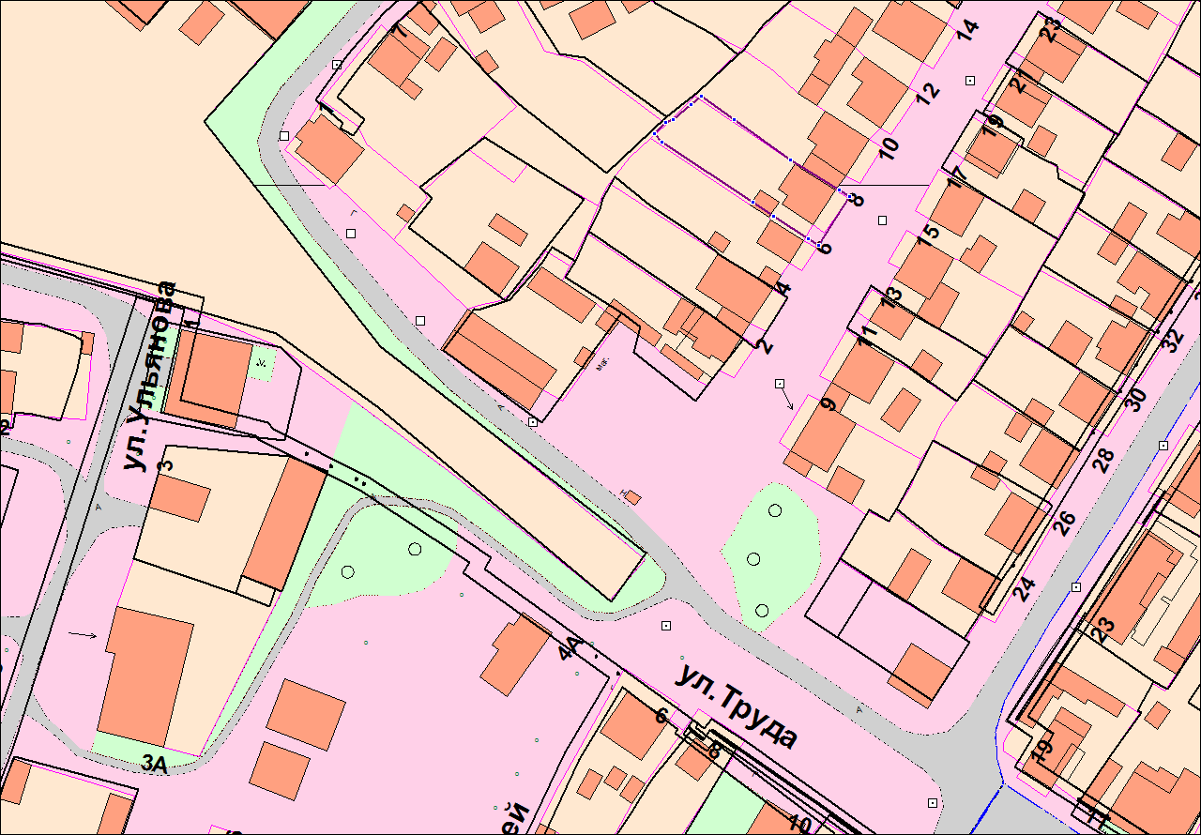
г. Кулебаки, ул. Суворова, д. 124, площадью 1434 кв.м.
